[ABERTURA] VISÃO GERAL

[card]
[público-alvo]
a partir de 11 anos
[tempo para desenvolvimento da oficina]
4 encontros de 45 min cada (total: 180 min)
[Eixos da Nova BCCI]
Pensamento Computacional

[modal] <DIGI, podemos colocar essa janela aparecendo ao clicar nesse “Pensamento Computacional” logo acima.>
Pensamento Computacional
EF07CO02: Analisar programas para detectar e corrigir erros, ampliando a confiança na sua correção.
EF07CO03: Construir soluções computacionais de problemas de diferentes áreas do conhecimento, de forma individual e colaborativa, selecionando as estruturas de dados e técnicas adequadas, aperfeiçoando e articulando saberes escolares.
EF07CO05: Criar algoritmos fazendo uso da decomposição e do reúso no processo de solução de forma colaborativa e cooperativa e automatizá-los usando uma linguagem de programação.
EF08CO01: Construir soluções de problemas usando a técnica de recursão e automatizar tais soluções usando uma linguagem de programação.
EF08CO04: Construir soluções computacionais de problemas de diferentes áreas do conhecimento, de forma individual e colaborativa, selecionando as estruturas de dados e técnicas adequadas, aperfeiçoando e articulando saberes escolares.
EF09CO02: Construir soluções computacionais de problemas de diferentes áreas do conhecimento, de forma individual e colaborativa, selecionando as estruturas de dados e técnicas adequadas, aperfeiçoando e articulando saberes escolares.

[/modal]
[/card]

[Título da oficina] Semáforo Inteligente com Pedestre - Arduino

[text]
Nesta oficina, os estudantes devem construir um sistema de semáforo inteligente que integra a sinalização de veículos e pedestres por meio de acionamento por botão e de controle por temporizadores. Utilizando Arduino Uno, LEDs e um LED RGB, o projeto simula um cruzamento real em que o pedestre solicita a travessia e o sistema organiza os tempos de forma segura.

A atividade desenvolve conceitos de lógica de programação, temporização e máquina de estados, articulando entrada (botão) e saídas visuais (LEDs). O projeto pode ser realizado integralmente no simulador Tinkercad ou com componentes físicos, de acordo com a disponibilidade da escola.

A oficina é modular e permite diferentes percursos: pode ser realizada apenas no simulador, apenas com montagem física ou de forma híbrida. Também é possível trabalhar inicialmente apenas o ciclo básico do semáforo, com 3 LEDs, e avançar aos poucos para o modelo completo, conforme o nível da turma. Essa flexibilidade oferece ao educador a possibilidade de ajustar o desafio à realidade dos estudantes.

Ao final, os estudantes terão programado um sistema que simula um cruzamento real, refletido sobre a importância dos tempos de travessia e discutido como a automação pode contribuir para a segurança no trânsito.
[/text]

[card]
<DIGI, colocar cada etapa com o fundo de uma cor clara (tons pastéis) para diferenciar na visualização>

Etapa | Tempo (em min) | Objetivo
Preparar | 25 min | Apresentar o conceito de semáforo inteligente, os componentes (LEDs, LED RGB, botão) e a proposta da oficina.
Criar | 110 min | Montar o circuito no Tinkercad (ou fisicamente), incluindo LEDs dos carros, LED RGB do pedestre e botão.  Programar o ciclo básico do semáforo (verde → amarelo → vermelho) com temporizadores.  Implementar o botão do pedestre com interrupção do ciclo e LED RGB para travessia. Adicionar LED de confirmação (opcional).
Refletir | 45 min | Revisar e testar diferentes tempos de travessia, discutir segurança e acessibilidade e propor melhorias (ex.: tempo adaptativo, aviso sonoro).
Para ir além (opcional) | 30 min | Desenvolver a maquete do cruzamento, integrar o circuito ao cenário físico e enfrentar desafios reais, como a organização dos fios, a fixação dos componentes e o design da estrutura. Alternativamente, propor melhorias no sistema (ex.: tempo adaptativo, novos sensores, aplicações sociais da automação).
[/card]

[check-list] MATERIAIS

[card] <estilo check-list>
Recursos necessários
- Computador com acesso à internet e com a Arduino IDE instalada
- Cabo USB para conectar o Arduino ao computador
- Conta gratuita no Tinkercad
- 1 Arduino Uno
- 1 LED vermelho (veículos)
- 1 LED amarelo (veículos)
- 1 LED verde (veículos)
- 1 LED RGB (cátodo comum) – para o pedestre
- 1 Botão de pressão (Push Button)
- 4 Resistores de 220 Ω (para os LEDs comuns e RGB)
- 1 Resistor de 10 kΩ (para o Push Button)
- 1 Protoboard (400 ou 800 pontos)
- 10 jumpers macho x macho (diversas cores)

Para a maquete (opcional, desafio Vá além)
- Caixa de papelão (base do cenário)
- Papel colorido ou EVA (para simular as vias, calçadas e faixas de pedestre)
- Palitos de sorvete ou cartolina (para suporte dos LEDs e do botão)
- Cola quente ou fita adesiva dupla-face
- Tinta guache ou canetinhas (para detalhes do cenário)
[/card]

[Etapa 1] PREPARAR
[Tempo para a etapa] 25 minutos

[text]
Apresentação
Nesta oficina, os estudantes irão projetar um sistema de semáforo inteligente utilizando o Tinkercad e a placa Arduino Uno. O desafio consiste em integrar 3 LEDs (semáforo dos veículos), 1 LED RGB (pedestre) e 1 botão de acionamento, programando a lógica que organiza a travessia com segurança.

A proposta trabalha lógica de programação, temporização e tomada de decisão, com base na interação entre entradas (botão) e saídas (LEDs). O percurso pode acontecer exclusivamente no simulador, apenas na montagem física ou combinando as 2 abordagens, conforme a realidade da turma.

A oficina é estruturada em progressão: inicia com testes simples no simulador, evolui para o ciclo básico do semáforo e pode avançar para o modelo completo com pedestre. Caso haja tempo e interesse, é possível incluir a montagem física e a construção de uma maquete como desdobramento.

Durante o do processo, os estudantes devem compreender como sistemas automatizados organizam fluxos no cotidiano e devem refletir sobre a segurança viária, a acessibilidade e o papel da tecnologia na mobilidade urbana.
[/text]

[card]
Sugestão de fala para apresentar aos estudantes
Para introduzir o assunto da aula, faça à turma perguntas como: Vocês já observaram um semáforo funcionando? Como ele sabe quando mudar de cor? E o que acontece quando um pedestre aperta o botão para atravessar? Por que existe um tempo de espera para o sinal fechar?

Em seguida, explique aos estudantes que eles devem construir um semáforo inteligente usando Arduino. Eles começarão pelo simulador, testando a lógica, e depois montarão o circuito físico. Se avançarem bem, poderão incluir a maquete do cruzamento.

Ao final, eles devem entender como a programação ajuda a organizar o trânsito e a tornar as ruas mais seguras.
[/card]

<DIGI, todas as imagens aqui numeradas estarão em arquivos separados na pasta de imagens da oficina, constando aqui apenas para visualização da equipe de conteúdo>

[imagem 1] <img>image1.png</img>
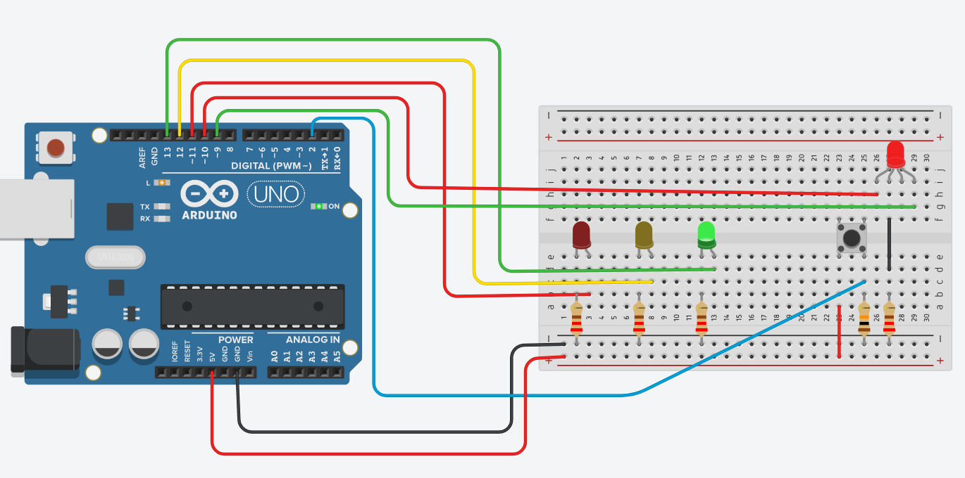

[acordeon]
Perguntas reflexivas
- Quais cores aparecem em um semáforo e em que ordem elas surgem?
- Se um carro estiver sozinho na rua à noite, o semáforo deveria funcionar como no restante do dia? Caso não, como o funcionamento poderia ser diferente? Que tipo de tecnologia permitiria essa mudança?
- Qual é a diferença entre um LED comum e um LED RGB? Para que serve cada um deles no projeto do semáforo?
- O tempo de cada cor do semáforo é fixo ou pode variar de acordo com alguma condição?
[/acordeon]

[acordeon]
Elemento-chave
O elemento central desta oficina é o Arduino Uno, uma plataforma de prototipagem baseada em um microcontrolador. Em termos simples, ele funciona como o “cérebro” do circuito.

Um microcontrolador é um pequeno computador em um único chip, com processador, memória e portas de entrada e saída. Ele executa um programa repetidamente, lê sinais do mundo externo (entradas, como quando um botão é acionado) e controla dispositivos (saídas, como LEDs). Diferentemente de um computador comum, que executa vários programas ao mesmo tempo, o microcontrolador realiza uma tarefa específica de forma contínua e dedicada.

Essa é a principal diferença entre um circuito elétrico simples e um sistema programável. Em um circuito puramente elétrico, as ações são fixas e determinadas apenas pelas ligações físicas (por exemplo, um LED que acende imediatamente ao pressionar um botão). Com o Arduino, podemos criar regras, condições e temporizações.

No semáforo desta oficina, o Arduino precisa monitorar o botão, esperar o tempo adequado, mudar as luzes na ordem correta e, só depois, possibilitar uma nova solicitação. Esse comportamento é definido no código, que organiza a sequência de ações e decisões que o microcontrolador executa continuamente.

Nesta proposta, utilizaremos os pinos digitais para controlar os LEDs (saídas) e ler o botão do pedestre (entrada). Os temporizadores definirão quanto tempo cada luz permanece acesa (por exemplo, amarelo por 3 segundos, travessia por 8 segundos).

Os componentes principais são:
- LEDs comuns (vermelho, amarelo, verde): representam o semáforo dos veículos e acendem em momentos específicos do ciclo.
- LED RGB (cátodo comum): representa o semáforo do pedestre. Ele reúne 3 LEDs em um único componente (vermelho, verde e azul) e alterna entre diferentes combinações de cor. Neste projeto, utilizamos principalmente vermelho (“Não atravesse”) e verde (“Atravesse”).
- Botão de pressão (Push Button): autoriza o pedestre a solicitar a travessia. Ao ser pressionado, envia um sinal ao Arduino, que inicia a sequência programada.

Para ilustrar a situação aos estudantes
O Arduino funciona como o cérebro do nosso semáforo. Ele observa o que acontece (alguém apertou o botão?), decide o que fazer (é hora de mudar a luz?) e executa a ação (acende ou apaga os LEDs). Diferentemente de um circuito comum, aqui podemos criar regras e controlar o tempo. O semáforo não apenas reage: ele também segue uma lógica que nós programamos.
[/acordeon]

[imagem 2] <img>image2.png</img>
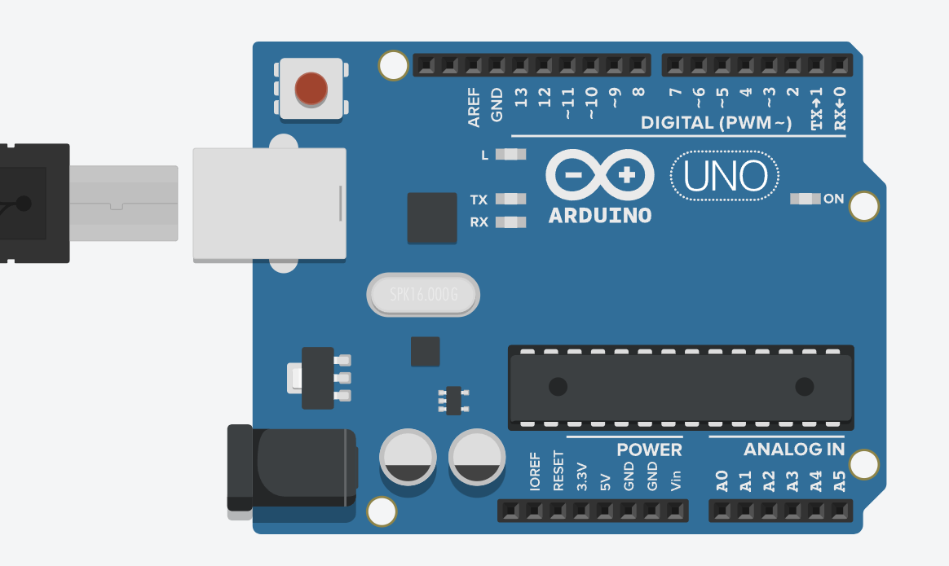

[acordeon]
Dicas de condução
- Preparação prévia: antes da aula, explore o projeto completo no Tinkercad e, se possível, também na placa física. Antecipe dificuldades comuns (ligações incorretas, polaridade invertida, erro nos pinos) e verifique se o acesso à plataforma não está bloqueado pela rede da escola.
- Contas no Tinkercad – Código de Aula: para facilitar o acesso, crie uma turma virtual e compartilhe o Class Code com os estudantes. Oriente-os a entrar no sistema pelo código da sala, o que evita a necessidade de criação de contas individuais. Essa estratégia é especialmente útil em turmas com menor familiaridade digital ou restrições institucionais. Tutorial: Criação de Conta de Turma.
- Nivelamento inicial: utilize o LED piscante como atividade de embarque para garantir que todos compreendam conexão básica, uso do resistor e noções iniciais de temporização. Circule pela sala e ofereça apoio individual. Se perceber diferenças significativas no nível de conhecimento da turma, projete uma demonstração comentada antes de avançar.
- Explicação do LED RGB: ao apresentar o LED RGB, mostre visualmente as 4 pernas e explique a lógica do cátodo comum (GND compartilhado). Utilize a analogia de “3 LEDs em 1 único componente” e destaque como as combinações de cores ampliam as possibilidades do projeto.
- Simulador e placa física: reforce que o código validado no Tinkercad será transferido para a placa física com a mesma lógica. Ao mesmo tempo, prepare a turma para desafios reais da montagem: conexões frouxas, cabos mal encaixados e necessidade de revisão de pinos.
- Registro técnico: oriente o registro das conexões (pinos utilizados) e das temporizações definidas no Diário de Bordo. Esse hábito favorece a autonomia, facilita correções e sustenta a etapa de reflexão.
- Trabalho colaborativo: incentive a troca de descobertas entre os grupos. Caso um grupo resolva um erro recorrente ou encontre uma melhoria interessante, proponha uma breve socialização para toda a turma.
- Circulação constante: durante embarque e montagem, circule ativamente para identificar dificuldades de lógica, conexão ou interpretação do código. Anote erros frequentes para retomar coletivamente e transformar dificuldades em aprendizagem compartilhada.
- Maquete como desdobramento: apresente a maquete como possibilidade, e não como obrigação. Avalie tempo, ritmo da turma e nível de complexidade alcançado antes de propor essa ampliação. A maquete não é necessária para o funcionamento do sistema, mas pode enriquecer a compreensão do contexto urbano.
- Gestão de imprevistos no Tinkercad: proponha a duplicação de projetos ou a criação de novos circuitos em caso de erro. Incentive os grupos a salvar e compartilhar os links para continuidade na aula seguinte.
[/acordeon]

[text]
Embarque
[Miniexperiência para introduzir os estudantes ao Tinkercad]
Antes de iniciar o projeto do semáforo, indique uma atividade breve para familiarizar a turma com o ambiente do Tinkercad e com o controle básico de LEDs. Esse primeiro contato nivelará os estudantes, especialmente aqueles que nunca utilizaram a plataforma.

1. Primeiro contato com o Tinkercad e montagem inicial
Oriente os estudantes a acessar tinkercad.com, realizar login com a conta escolar (ou criar uma conta, se necessário) e clicar em “Circuitos” → “Criar novo circuito”. Em seguida, peça-lhes que adicionem um Arduino Uno e um LED comum ao circuito.

Conecte o ânodo (perna mais longa) do LED ao pino digital 13 e o cátodo (perna curta) ao GND.

[imagem 3] <img>image3.png</img>
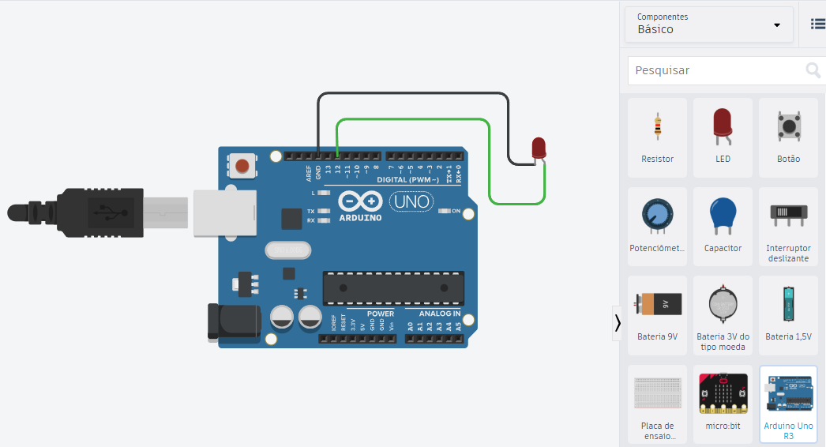

Neste primeiro momento, não mencione o resistor. Permita à turma explorar a montagem e observar o que acontece na simulação.

[acordeon]
2. Desafio provocativo – teste sem resistor
Solicite aos estudantes que iniciem a simulação e observem o comportamento do circuito. O Tinkercad exibirá um ícone de alerta indicando possível dano ao LED. Pergunte: O que aconteceu? Por que o Tinkercad está mostrando esse aviso?

Incentive o levantamento de hipóteses antes de apresentar qualquer explicação.

[imagem 4] <img>image4.png</img>
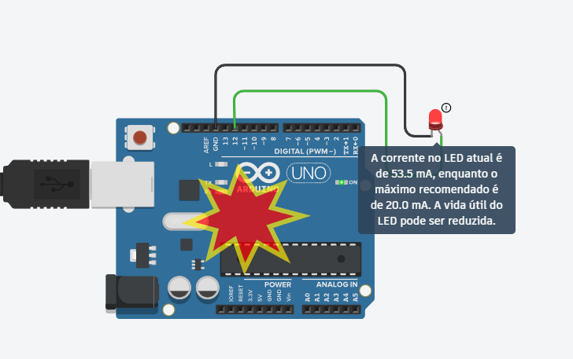

[Para complementar] O que acontece sem o resistor?
O Tinkercad não apenas simula circuitos, mas também alerta sobre erros de projeto. Quando um LED é conectado diretamente ao pino digital sem um resistor limitador de corrente, a plataforma exibe um aviso (!) e pode até “queimar” o componente na simulação.

Esse recurso reforça que, no mundo real, a ausência do resistor pode danificar o LED ou a porta do microcontrolador. Assim, o erro se transforma em oportunidade de aprendizagem sobre proteção de componentes.

3. Descoberta e explicação da função do resistor
Após a discussão, explique que o resistor limita a corrente elétrica que passa pelo LED. Sem ele, o componente pode queimar por excesso de corrente.

Oriente a inserção de um resistor de 220 Ω entre o cátodo do LED e o GND e solicite novo teste da simulação. Agora o LED deverá acender normalmente, sem avisos.

[imagem 5] <img>image5.png</img>
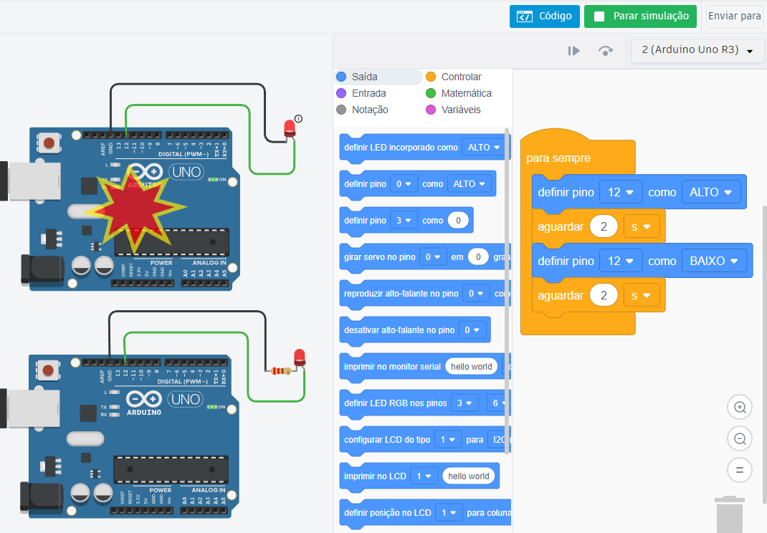

Este momento consolida a ideia de que componentes de proteção são essenciais para o funcionamento seguro do circuito. A experiência de ver o aviso no Tinkercad e depois corrigi-lo com o resistor torna o aprendizado mais significativo do que uma explicação teórica isolada, além de conectar a prática à função real de cada componente.

4. Registro e conclusão
Solicite aos estudantes que registrem no Diário de Bordo:
- O que ocorreu na simulação sem o resistor?
- Qual é a função do resistor no circuito?
- Como o Tinkercad ajudou a identificar o erro?

[/acordeon]

[Desafio!]
Desafio relâmpago (5 minutos)
"Vocês têm 5 minutos para fazer o LED piscar a cada 2 segundos. Podem usar o editor de blocos (mais simples) ou a programação em texto (para quem já tem familiaridade com ela). Se alguém conseguir, pode tentar fazer o LED piscar em padrões diferentes, como 2 piscadas rápidas seguidas de uma pausa longa."

Circule pela sala para ajudar os grupos que encontrarem dificuldades. Observe quem descobre estratégias interessantes e incentive o compartilhamento delas com os colegas.

Para quem terminar rapidamente
No caso de estudantes que terminarem a atividade rapidamente, sugira-lhes que testem diferentes valores de delay (ex.: 100 ms, 500 ms, 2000 ms) e observem como a velocidade da piscada muda. Pergunte: O que acontece se o delay for muito curto ou muito longo?

[Etapa 2] CRIAR
[Tempo para a etapa] 110 minutos (distribuídos ao longo das Aulas 1, 2, 3)

[Título do protótipo] Semáforo Inteligente com Pedestre - Arduino

[imagem 6 e 7] <img>image6.png</img> <img>image7.png</img>
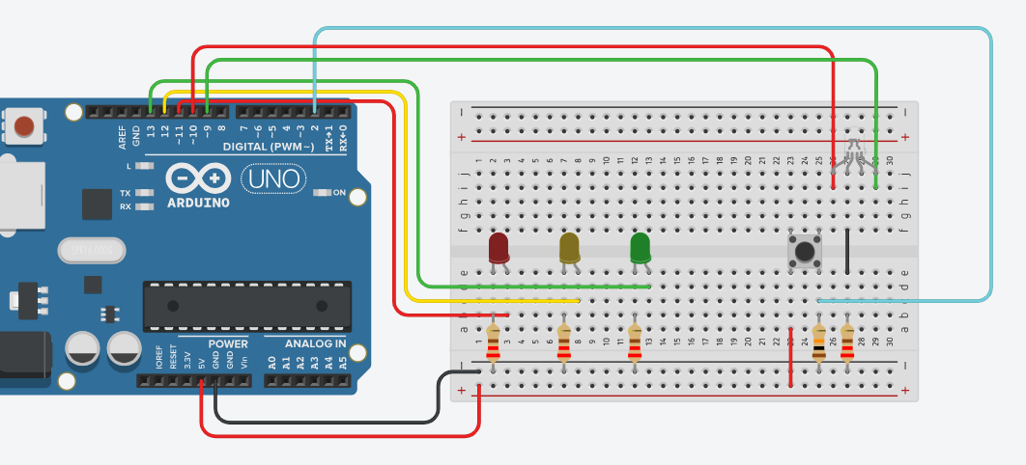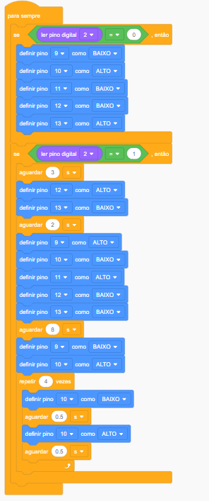

[Atenção!] Estrutura sugerida da construção

Etapa 1 - Semáforo dos carros - ciclo básico
- Montando o circuito dos 3 LEDs no Tinkercad
- Programando a sequência básica com blocos
- Testando diferentes tempos para verde, amarelo e vermelho
- Registrando os tempos escolhidos no Diário de Bordo

Etapa 2 - Adicionando o semáforo do pedestre - botão e LED RGB
- Discutindo o funcionamento real de um semáforo e a sequência de cores
- Conectando o botão e o LED RGB
- Programando o teste simples do botão
- Identificando a necessidade do bloco “aguardar”
- Registrando, no Diário de Bordo, as observações sobre o funcionamento do botão

Etapa 3 - Programando o semáforo inteligente
- Programando o semáforo inteligente
- Montagem física do circuito e testes com o Arduino real
- Baixando a programação do Tinkercad
- Abrindo a Arduino IDE
- Selecionando a placa Arduino Uno e a porta correta
- Testando o funcionamento do semáforo com o botão de pedestre
[/Atenção!]

[Título]
Etapa 1 - Semáforo dos carros - ciclo básico

[passo a passo]
Nesta primeira etapa, os estudantes utilizarão o Tinkercad com programação por blocos para construir o circuito e programar o ciclo básico do semáforo dos carros. A programação por blocos é mais intuitiva e permite aos estudantes se concentrar na lógica de temporização sem se preocupar com sintaxe de código textual.

1. Montando o circuito dos 3 LEDs no Tinkercad
Oriente os estudantes a montar, no Tinkercad, um circuito com 3 LEDs (verde, amarelo e vermelho) conectados aos pinos digitais 13, 12 e 11 do Arduino Uno, respectivamente.

O cátodo de cada LED (perna curta) deve ser conectado à linha GND da protoboard. Para isso, deve-se utilizar um resistor de 220 Ω para cada LED.

[imagem 8] <img>image8.png</img>
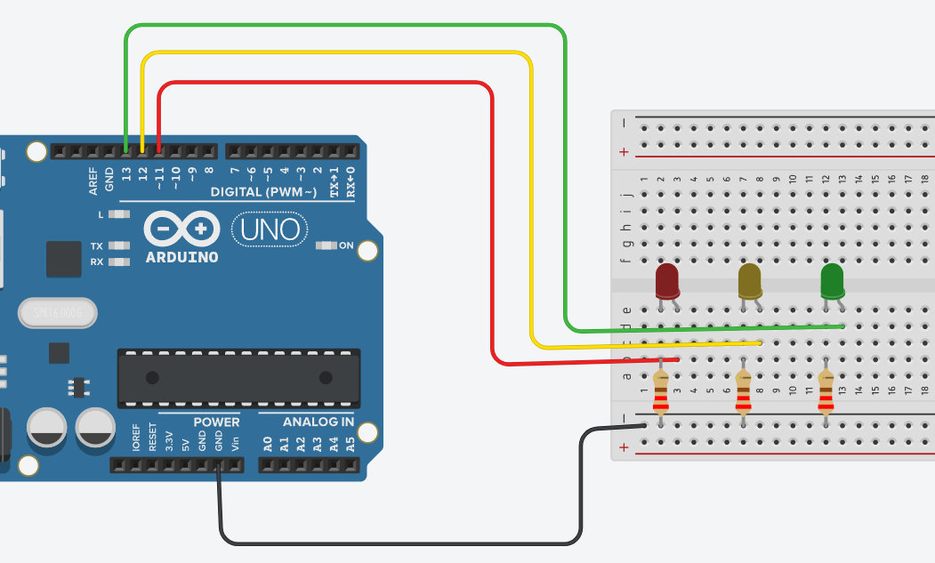

2. Programando a sequência básica com blocos
Para construir a programação, os estudantes devem pensar na sequência de cores de um semáforo real: verde, amarelo e vermelho, nessa ordem, até que o ciclo recomece. Cada cor deve ficar acesa por um determinado tempo.

No Tinkercad, isso se traduz em uma sequência de blocos que combinam “definir pino ( ) como ALTO/BAIXO” (para acender ou apagar cada LED) e “aguardar ( ) s” (para controlar quanto tempo cada cor permanece acesa). Toda a sequência deve ficar dentro do bloco “para sempre”, o qual faz o programa se repetir infinitamente.

[imagem 9] <img>image9.png</img>
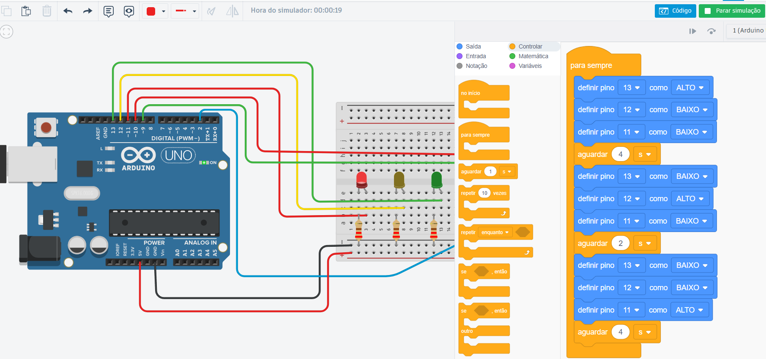

3. Testando diferentes tempos para verde, amarelo e vermelho
Os valores sugeridos para os tempos são 4 segundos para o verde, 2 segundos para o amarelo e 4 segundos para o vermelho.

Incentive os estudantes a testar outras combinações e observar como pequenas alterações modificam o comportamento do semáforo.

[imagem 10] <img>image10.png</img>


4. Registrando os tempos escolhidos no Diário de Bordo
Solicite à turma que registre no Diário de Bordo:
- Os tempos definidos para cada cor.
- Possíveis ajustes realizados.
- Observações sobre o funcionamento do ciclo.

[Título]
Etapa 2 - Adicionando o semáforo do pedestre - botão e LED RGB

[passo a passo]
Agora que os estudantes já programaram o ciclo básico do semáforo dos carros, chegou o momento de adicionar o botão de pedestre e o LED RGB, tornando o projeto mais próximo de um cruzamento real.

1. Discutindo o funcionamento real de um semáforo e a sequência de cores
Antes de iniciar a programação, proponha uma conversa rápida sobre o funcionamento real de um semáforo. Pergunte:
- Quando um pedestre aperta o botão no poste, o que acontece? O semáforo dos carros muda na hora?
- Quanto tempo demora para abrir o sinal para o pedestre?
- Qual é a sequência de cores que um semáforo segue quando vai fechar o sinal para os carros?

Solicite aos estudantes que registrem, no Diário de Bordo, a sequência que imaginam, por exemplo: verde para os carros → amarelo → vermelho → verde para o pedestre → vermelho para o pedestre piscando → volta ao verde para os carros.

Essa etapa antecipa a lógica que será programada.

2. Conectando o botão e o LED RGB

Botão de pressão
- Conecte um terminal do botão ao pino digital 2

[imagem 11] <img>image11.png</img>
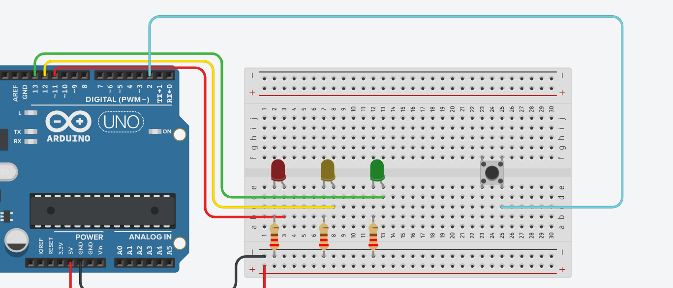

- No mesmo terminal, conecte um resistor de 10 kΩ ligado ao GND.

[imagem 12] <img>image12.png</img>
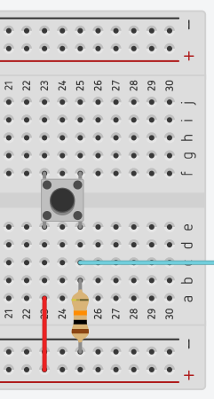

- O outro terminal do botão deve ser conectado diretamente ao 5 V.

Essa é a configuração chamada pull-up externo, que garante que a leitura do botão seja estável. Quando este não está pressionado, o pino fica em nível BAIXO (pois está conectado ao GND por meio do resistor); quando pressionado, o pino recebe 5 V, e a leitura vai para nível ALTO.

[imagem 13] <img>image13.png</img>
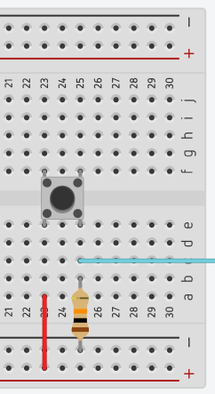

LED RGB (cátodo comum)
- Adicione o LED RGB.

[imagem 14] <img>image14.png</img>
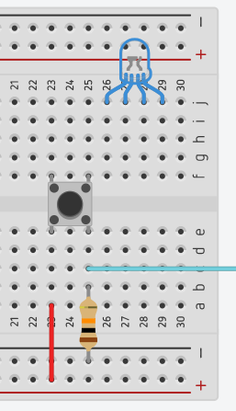

- Conecte o cátodo comum ao GND por meio de um resistor de 220 Ω.

[imagem 15] <img>image15.png</img>
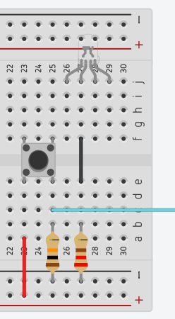

- Conecte o terminal vermelho ao pino 10.

[imagem 16] <img>image16.png</img>
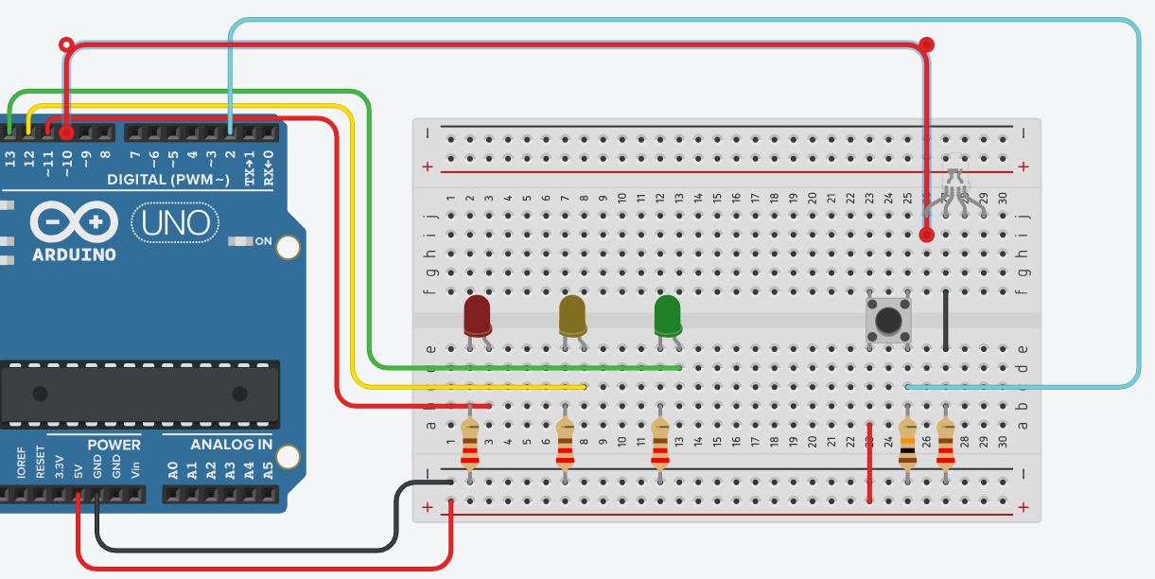

- Conecte o terminal verde ao pino 9.
- O terminal azul não será utilizado.

[imagem 17] <img>image17.png</img>
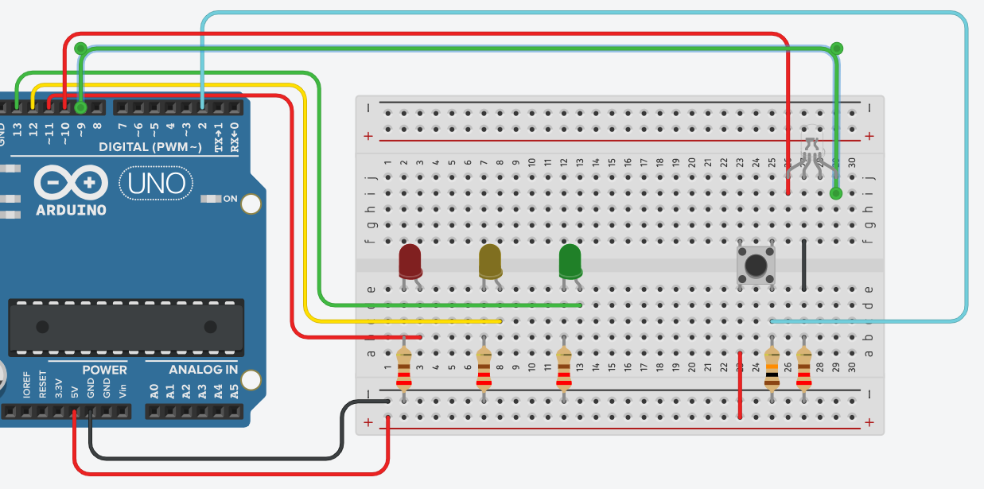

3. Programando o teste simples do botão

Como funciona a ligação do botão?
Imagine que o pino digital 2 (conectado ao botão) é como uma "porta de entrada" de informação para o Arduino. Ele precisa saber se o botão foi pressionado ou não.

Nessa montagem, o resistor de 10 kΩ conecta o pino 2 ao GND (terra). Isso significa que, quando o botão não está pressionado, o pino 2 fica "puxado" para o GND, ou seja, sem tensão elétrica. O Arduino, então, lê BAIXO (pino digital 2 = 0). O resistor serve para garantir que o pino 2 tenha um caminho seguro para o GND, evitando que ele fique "solto" e que capte sinais falsos por interferência.

Quando o botão é pressionado, ele conecta o pino 2 diretamente à alimentação de 5 V, criando um caminho de menor resistência (Ω) e enviando uma corrente elétrica. O Arduino, então, lê ALTO (pino digital 2 = 1).

Essa configuração é importante porque, sem o resistor, o pino 2 ficaria "solto", captando qualquer interferência (como um piscar de luz ou até um toque na mesa) e poderia ler sinais falsos. Com o resistor, a leitura é estável e confiável: o Arduino só detecta o botão quando este realmente é pressionado.

[imagem 18] <img>image18.png</img>
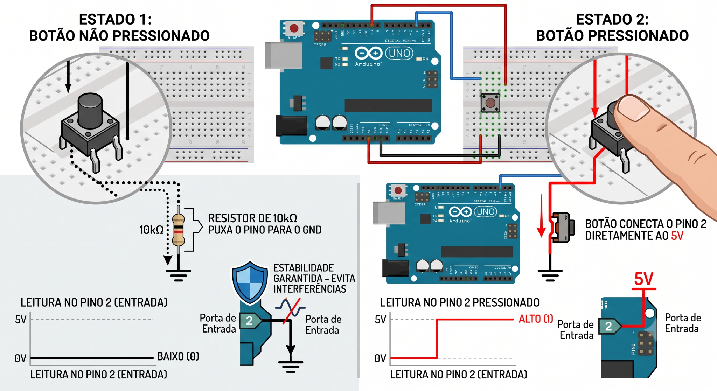

[imagem 19] <img>image19.png</img>
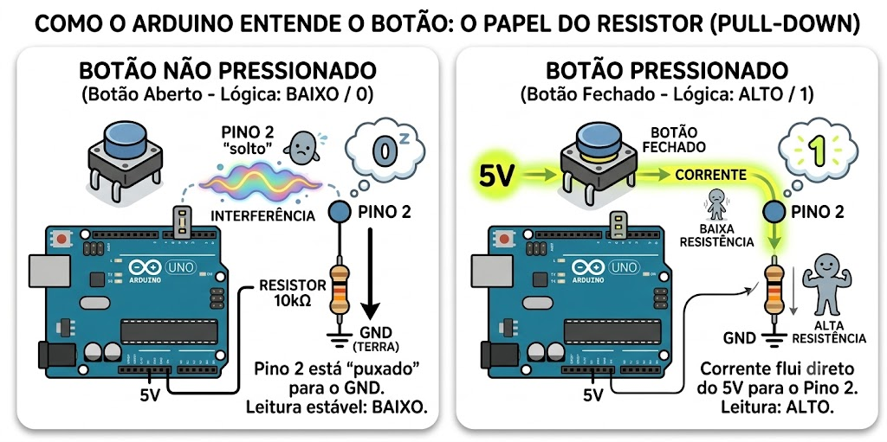

[imagem 20] <img>image20.png</img>
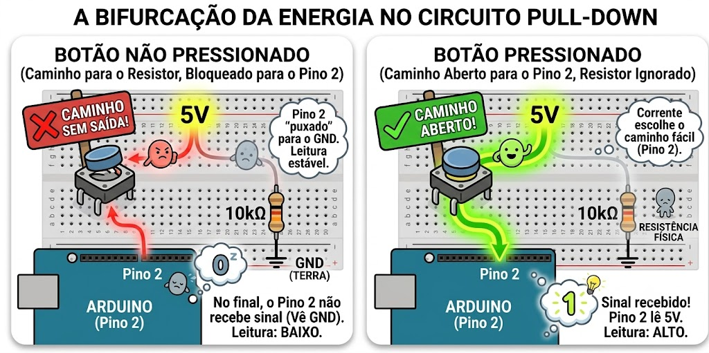
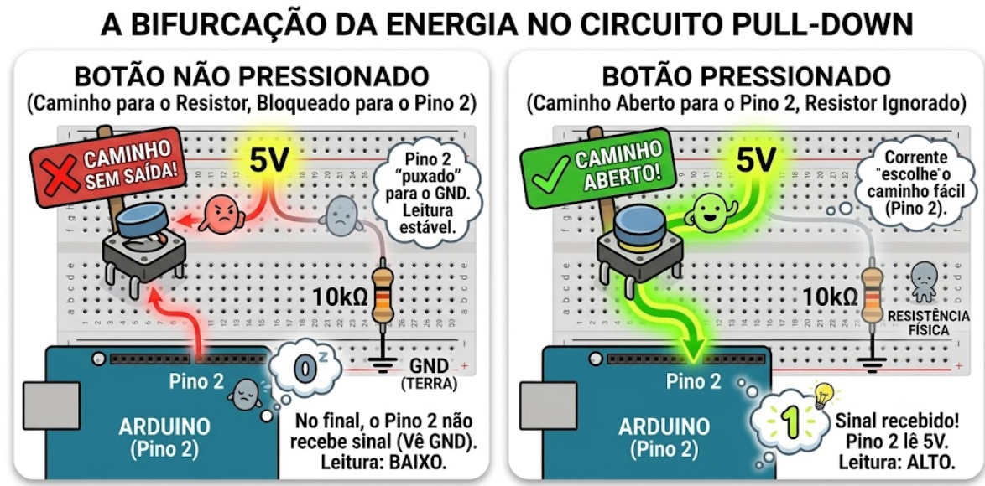

Testando o funcionamento do botão
Antes de implementar a sequência completa de travessia, é importante que os estudantes testem isoladamente o funcionamento do botão e compreendam como ele interage com os LEDs. Para isso, proponha uma atividade inicial mais simples.

Oriente os estudantes a programar o seguinte comportamento no Tinkercad, dentro do bloco “para sempre”: quando o botão não estiver pressionado (pino 2 = 0), o semáforo dos carros deve permanecer com o LED verde aceso (pino 13 = ALTO), ao passo que o semáforo de pedestre deve ficar com o LED vermelho aceso (pino 10 = ALTO).

Quando o botão for pressionado (pino 2 = 1), o programa deve apagar a luz verde para os carros e acender a vermelha. Ao mesmo tempo, deve apagar a vermelha para os pedestres e acender a verde.

No entanto, ao testar essa programação, os estudantes perceberão que, ao pressionar o botão, parece que nada acontece. Isso ocorre porque o programa executa a troca das cores muito rapidamente. Nesse sentido, assim que o botão é solto, a leitura do pino 2 volta para 0, e o programa retorna ao estado anterior (verde dos carros e vermelho do pedestre) – a troca acontece, mas é tão rápida que mal dá para perceber.

[imagem 21] <img>image21.png</img>
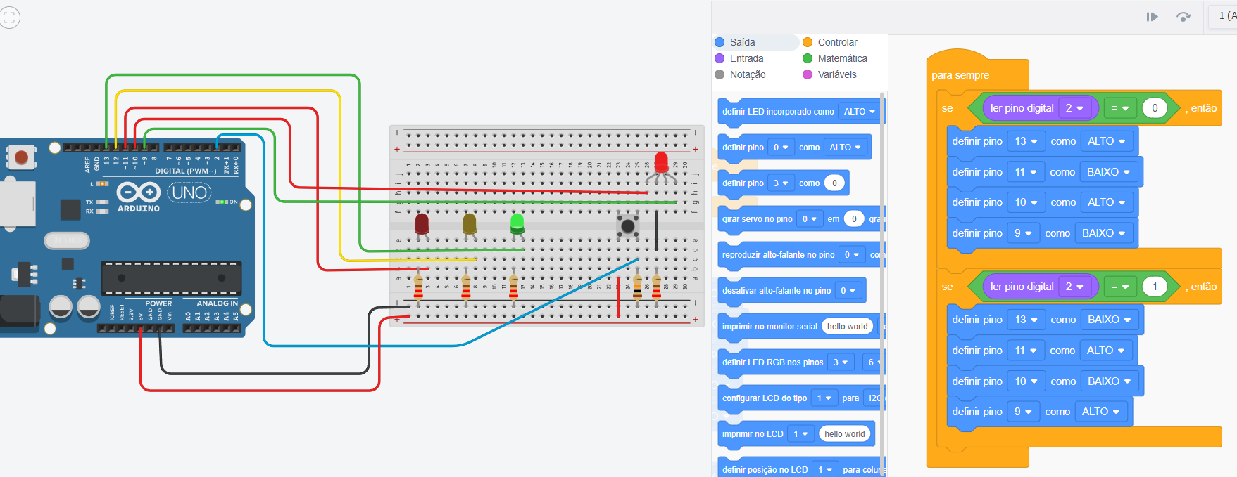

4. Identificando a necessidade do bloco “aguardar”
Este é um excelente momento para discutir com a turma a importância do bloco “aguardar” (ou “delay”). Explique que, sem um tempo de espera, o programa executa as mudanças de forma instantânea e volta ao estado original antes que o olho humano consiga perceber. Para que a troca seja visível, é necessário adicionar uma pausa que "segure" o programa no estado de botão pressionado por alguns segundos.

Para resolver isso, oriente os estudantes a adicionar o bloco “aguardar 3 s” no final da condição “se ler pino digital 2 = 1”. Dessa forma, quando o botão for pressionado, o programa trocará as cores e manterá essa configuração por 3 segundos antes de retornar ao estado inicial. Agora a troca ficará visível e os estudantes poderão ver claramente o funcionamento do botão: o semáforo para os carros ficará vermelho e o para pedestres ficará verde durante o tempo programado.

[imagem 22] <img>image22.png</img>
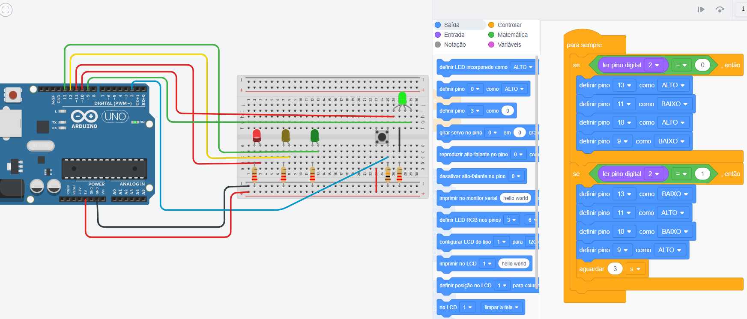

5. Registrando, no Diário de Bordo, as observações sobre o funcionamento do botão
Solicite aos estudantes que registrem no Diário de Bordo:
- O que acontecia antes de adicionar o bloco “aguardar”.
- O que mudou após a inclusão do tempo de espera.
- Por que o delay é necessário para tornar a mudança perceptível.
Após esse registro, os estudantes já terão compreendido o papel do botão e a importância da temporização. Eles poderão, então, ampliar essa lógica para programar a sequência completa do semáforo inteligente, adicionando o LED amarelo para os carros, o piscar do LED vermelho para os pedestres antes do encerramento da travessia e diferentes tempos de espera.

[Título]
Aula 3 - Programando o semáforo inteligente
Com isso, encerramos a etapa de teste isolado do botão e iniciamos a programação completa do semáforo inteligente.

[passo a passo]
1. Programando o semáforo inteligente
Agora que os estudantes já testaram o botão e compreenderam a importância do bloco “aguardar”, eles podem evoluir para a sequência completa do semáforo inteligente.

Nesse semáforo, é considerado que o fluxo de carros se mantém aberto até que algum pedestre clique no botão; caso contrário, o fluxo continua. É importante ressaltar que o protótipo considera uma via simples: apenas um fluxo de carros e uma faixa de pedestre. Futuramente, é possível propor à turma uma reflexão sobre como esse sistema funcionaria em um cruzamento com 2 fluxos de carros e uma faixa de pedestres.

O programa deve monitorar continuamente o botão conectado ao pino digital 2 dentro de um bloco “para sempre”. Enquanto o botão não for pressionado (pino 2 = 0), o semáforo dos carros permanecerá com o LED verde aceso, e o LED vermelho do semáforo de pedestres indicará que não é seguro atravessar.

[imagem 23] <img>image23.png</img>
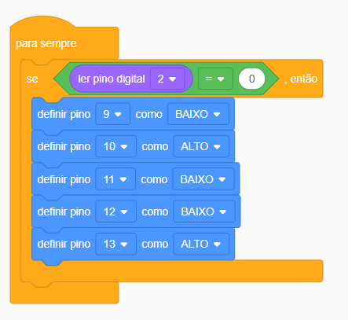

Quando o botão é pressionado, a sequência de travessia é iniciada:

[imagem 24] <img>image24.png</img>
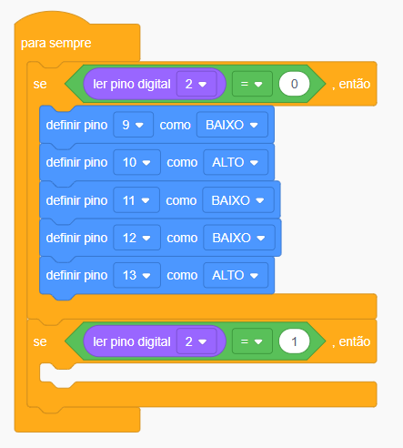

O programa aguarda 3 segundos (pausa de segurança antes de iniciar a mudança dos sinais).

[imagem 25] <img>image25.png</img>
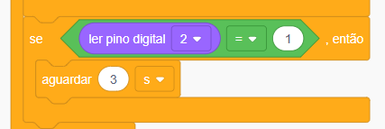

O LED verde para os carros (pino 13) é apagado, e o LED amarelo (pino 12) é aceso por 2 segundos, alertando os motoristas sobre a mudança iminente.

[imagem 26] <img>image26.png</img>
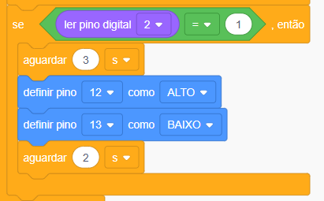

O LED amarelo é apagado, e o LED vermelho para os carros (pino 11) é aceso, parando o tráfego de veículos. Ao mesmo tempo, o LED vermelho para os pedestres (pino 10) é apagado, e o LED verde para os pedestres (pino 9) é aceso, liberando a travessia. O sistema aguarda 8 segundos (tempo para os pedestres atravessarem).

[imagem 27] <img>image27.png</img>
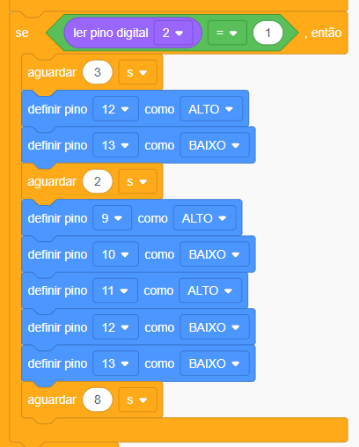

O LED verde para os pedestres é apagado, e o LED vermelho para os pedestres é aceso novamente, indicando que a travessia deve ser interrompida.

[imagem 28] <img>image28.png</img>
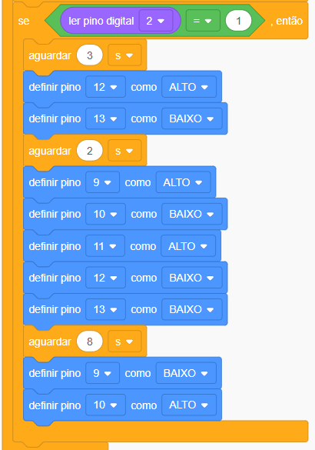

Para alertar os pedestres de que o tempo para atravessarem está se encerrando, o LED vermelho pisca 4 vezes seguidas, alternando entre os estados aceso e apagado a cada 0,5 segundo (500 ms). Ao final da quarta piscada, o LED permanece aceso.

[imagem 29] <img>image29.png</img>
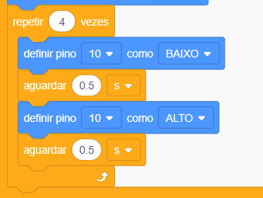

Após esse ciclo, o programa volta a monitorar o botão, mantendo o sinal verde para os carros até que uma nova solicitação de travessia seja feita.

[imagem 30] <img>image30.png</img>


[Dica]
Diferença entre o teste do botão e a sequência final
No teste rápido do botão, a troca de cores era instantânea e mantida apenas pelo aguardar 3 segundos no final. Na sequência completa, adicionamos etapas intermediárias: o amarelo para os carros (para alertar os motoristas), o tempo de travessia dos pedestres e o pisca do vermelho ao final (feedback visual de encerramento). A lógica é a mesma, mas agora o semáforo se comporta de forma mais realista e segura.
[/Dica]

Antes de seguir para a sequência completa, reserve alguns minutos para que os grupos compartilhem o que observaram no teste do botão. Questione: O que acontecia antes de colocar o bloco “aguardar”? E depois? Por que ele é necessário? Essa conversa ajuda a consolidar a ideia de que o aguardar "segura" o programa para que as mudanças sejam visíveis.

2. Montagem física do circuito e testes com o Arduino real
Antes de iniciar a montagem física, é importante que os estudantes tentem replicar o circuito que eles mesmos criaram no Tinkercad. O objetivo é que sigam o próprio projeto como referência, valorizando a autonomia e a capacidade de transpor o que foi feito no simulador para o mundo real.

O guia a seguir serve como referência para o educador enquanto circula entre os grupos, observa as montagens e intervém de forma orientada quando necessário, sem oferecer soluções prontas.

Reforce com os estudantes a importância de utilizar, no Arduino físico, os mesmos pinos digitais que usaram no Tinkercad, pois a programação comanda portas específicas, motivo pelo qual o sistema não funcionará se um LED estiver em um pino diferente.

[Dica]
Retomando orientações
Oriente os estudantes a organizar os componentes sobre a mesa antes de iniciar a montagem. Sugere-se a sequência a seguir.
- Posicionar a protoboard e o Arduino Uno lado a lado, com o cabo USB desconectado (por segurança).
- Conectar os 3 LEDs do semáforo para os carros (verde no pino 13, amarelo no pino 12, vermelho no pino 11). Em cada LED, conecte o cátodo (perna curta) ao GND por meio de um resistor de 220 Ω. O ânodo (perna longa) se conecta diretamente ao pino digital correspondente.
- Conectar o LED RGB do pedestre: o cátodo comum (perna mais longa) deve ser conectado ao GND por meio de um resistor de 220 Ω. O terminal vermelho (ânodo) se liga diretamente ao pino 10; o terminal verde (ânodo), ao pino 9. O terminal azul não é utilizado.
- Conectar o botão de pedestre: um terminal do botão se conecta ao pino digital 2. No mesmo terminal, conectar um resistor de 10 kΩ ao GND. O outro terminal do botão se liga diretamente ao 5 V do Arduino.
- Revisar as conexões com um colega antes de ligar o Arduino ao computador. Verifique se não há fios trocados ou componentes invertidos.
[/Dica]

Antes de conectar o Arduino ao computador, solicite aos grupos que troquem de circuito entre si para uma rápida verificação e que confiram os itens já discutidos na montagem (resistores, polaridade dos LEDs e conexão do botão). Essa revisão evita curtos e danos aos componentes.

Após a revisão, os estudantes podem conectar o Arduino ao computador via cabo USB. Neste momento, o Arduino ainda não tem nenhum programa carregado; portanto, os LEDs permanecerão apagados (observe se não há programas carregados no Arduino pelas turmas anteriores). O próximo passo será carregar o código convertido do Tinkercad.

[imagem 31] <img>image31.png</img>
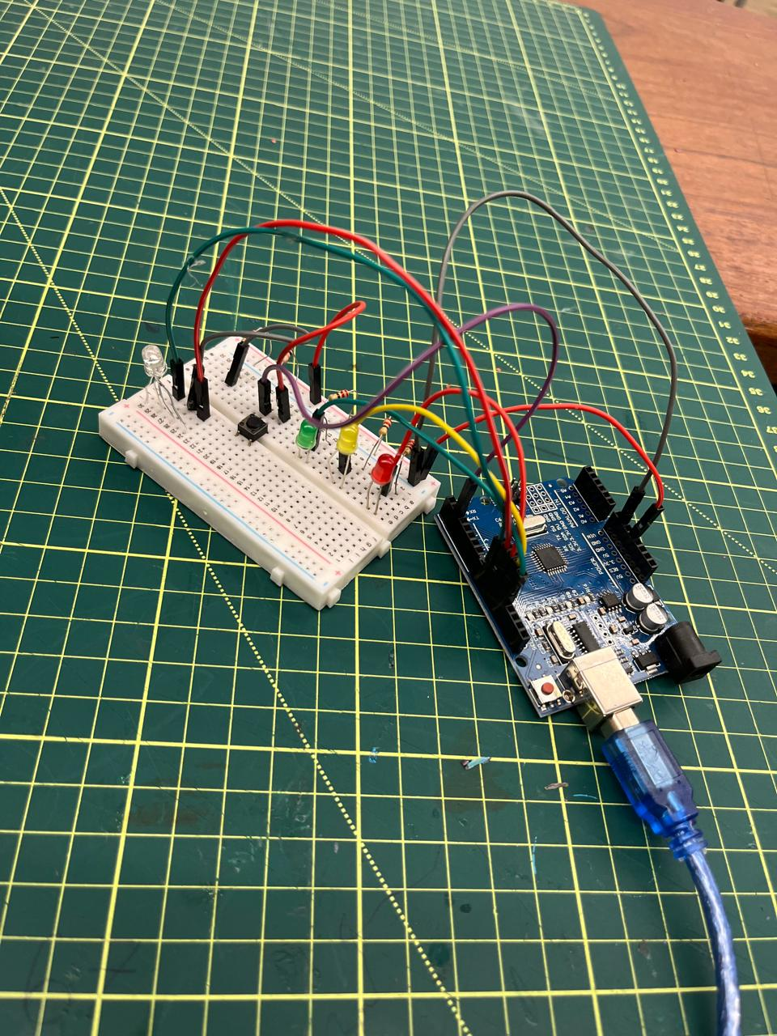

3. Baixando a programação do Tinkercad
Com o circuito físico já montado e verificado, os estudantes agora precisam carregar o programa no Arduino.

Oriente os estudantes a acessar o menu "Código" no canto superior direito da tela do Tinkercad e, em seguida, clicar no botão "Baixar código" (ou "Download"). O Tinkercad irá gerar automaticamente um arquivo com extensão .ino, que já está pronto para ser aberto na Arduino IDE.

[imagem 32] <img>image32.png</img>
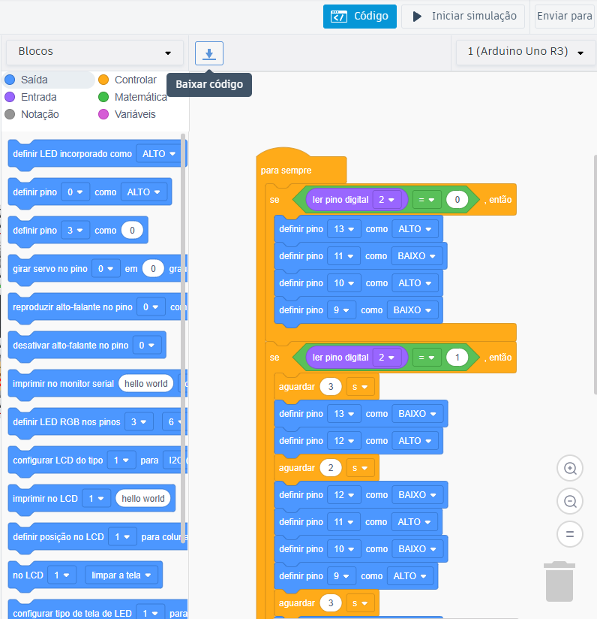

[Dica]
Sem necessidade de reescrever o código
O arquivo baixado do Tinkercad já está no formato correto para a Arduino IDE. Isso implica que estudantes não precisam digitar ou reescrever nenhuma linha de código: basta salvar o arquivo .ino e abri-lo na IDE. Se quiserem ajustar os tempos de espera ou modificar o comportamento do semáforo (como o número de piscadas do LED vermelho para os pedestres), podem editar o código diretamente na IDE antes de fazer o upload.
[/Dica]

4. Abrindo a Arduino IDE
Com o arquivo .ino salvo no computador, os estudantes devem abrir a Arduino IDE. No menu “File”, devem selecionar “Open” e localizar o arquivo baixado. O código aparecerá na área de edição.

[imagem 33] <img>image33.png</img>
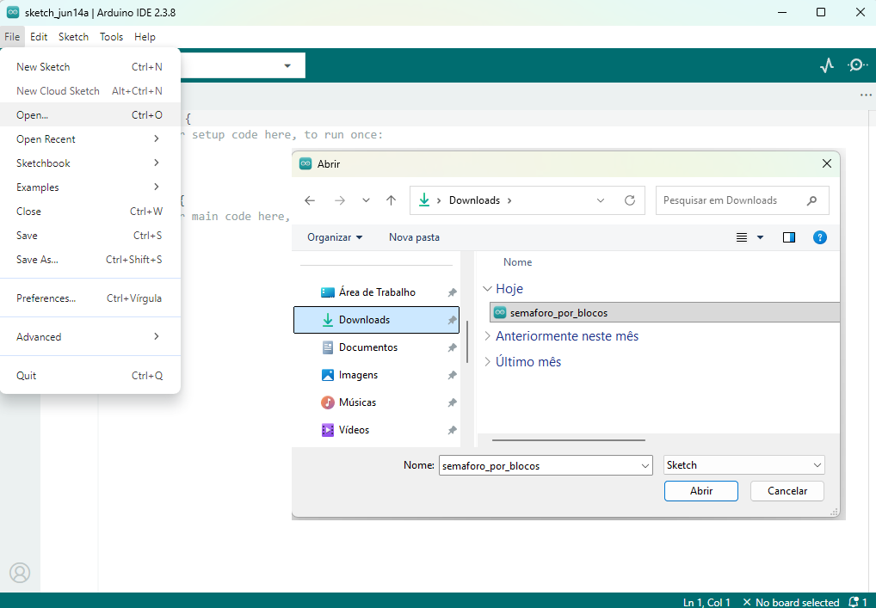

5. Selecionando a placa Arduino Uno e a porta correta
Antes de carregar o programa para a placa, é necessário configurar a IDE corretamente:
- No menu "Tools" → "Board", selecione "Arduino Uno".
- No menu "Tools" → "Port", selecione a porta correspondente ao Arduino conectado (geralmente algo como COM3 ou COM4)

[imagem 34] <img>image34.png</img>
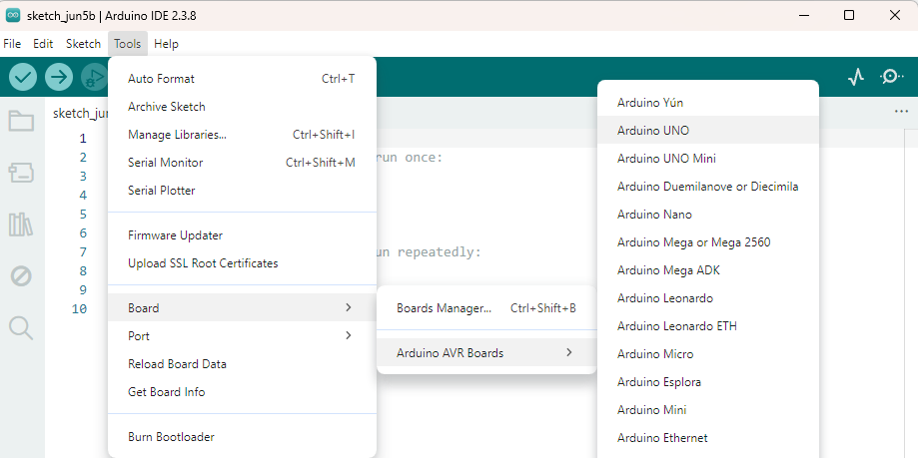

[imagem 35] <img>image35.png</img>

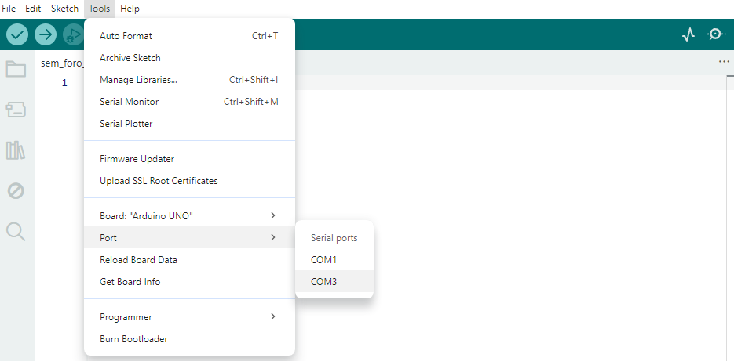

[Dica]
Verificando a porta correta
Se a porta não aparecer, verifique se o Arduino está conectado ao computador e se o cabo USB está funcionando. Em alguns casos, pode ser necessário instalar drivers adicionais. O educador pode auxiliar os grupos com essa configuração inicial.
[/Dica]

6. Testando o funcionamento do semáforo com o botão de pedestre
Com a placa e a porta selecionadas, os estudantes devem clicar no botão "Upload" (ícone de seta para a direita, no canto superior esquerdo da IDE). A IDE irá compilar o código e carregar na placa. Durante o processo, os LEDs do Arduino podem piscar algumas vezes.

Após a mensagem "Upload concluído" aparecer na parte inferior da IDE, teste o funcionamento do semáforo: os carros devem ficar no verde, e, ao pressionar o botão de pedestre, a sequência de travessia deve ser executada (amarelo para os carros, vermelho para os carros, verde para os pedestres, pisca do LED vermelho para os pedestres, retorno ao verde para os carros).

[imagem 36] <img>image36.png</img>

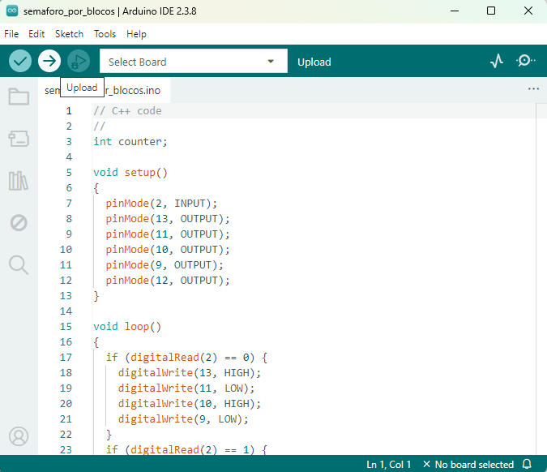

[Dica]
E se o código não funcionar?
Se, ao testar o semáforo físico, o comportamento não for o esperado, verifique:
- As conexões dos pinos correspondem exatamente às usadas no Tinkercad?
- Os resistores estão nos lugares certos (cátodo dos LEDs para o GND)?
- O botão está conectado ao 5 V, e há um resistor de 10 kΩ entre o pino 2 e o GND?
- A porta selecionada na IDE está correta?

Se o problema persistir, peça aos estudantes que comparem o circuito físico com a imagem da montagem no Tinkercad, verificando fio por fio.
[/Dica]

[fechamento]
Após testar o funcionamento do semáforo físico e confirmar que está tudo correto, proponha aos estudantes uma breve conversa sobre os próximos passos. Pergunte:
- Agora que o circuito está funcionando, como vocês acham que seria possível transformar essa montagem em algo mais próximo de um cruzamento real, com postes, ruas e calçadas?
- Quais desafios vocês imaginam que apareceriam ao tentar fixar os LEDs, o botão e o Arduino em uma maquete de papelão?
- Os jumpers que usamos são maleáveis e têm comprimento limitado. Como levar os sinais do Arduino até os LEDs posicionados nos postes da maquete?
- O que acontece se um fio soltar dentro da maquete? Como consertar o problema sem desmontar tudo?
Essa conversa funciona como ampliação de repertório e prepara os estudantes para refletir sobre os limites e as possibilidades do protótipo construído.
[/fechamento]

[card]
Dicas de condução
- Teste incremental: oriente os estudantes a testar cada etapa antes de avançar: LEDs do semáforo → botão → LED RGB → integração completa. Isso facilita a depuração.
- Botão com resistor de 10 kΩ: reforce que, no Tinkercad e na montagem física, o botão foi configurado com um resistor de 10 kΩ entre o pino digital 2 e o GND, enquanto o outro terminal do botão foi conectado ao 5V. Essa configuração garante que a leitura do pino seja estável, evitando sinais falsos quando o botão não estiver pressionado.
- Revisão por pares: antes de conectar o Arduino ao computador, proponha aos grupos que verifiquem o circuito uns dos outros. Questões comuns de erro incluem: LEDs invertidos (o cátodo está no GND?); resistor do LED RGB no lugar certo (no cátodo comum); botão com resistor de 10 kΩ entre o pino 2 e GND e fio do outro terminal do botão conectado ao 5V.
- Conexão e upload: após a revisão por pares, solicite à turma que conecte o Arduino ao computador e realize o upload do código apenas quando tiver certeza de que todas as conexões estão corretas. Reforce que ligar a placa com calma e atenção evita retrabalho e possíveis danos aos componentes.
- Tinkercad x placa física: reforce que o código testado no Tinkercad funciona exatamente da mesma forma no Arduino físico. No entanto, podem surgir desafios adicionais na montagem real, como conexões frouxas ou componentes mal encaixados.
- Curto-circuito: caso os estudantes não conheçam propriamente o conceito, explique que o curto-circuito é uma falha elétrica que acontece quando a eletricidade encontra um “caminho fácil” e sem resistência (como 2 fios desencapados encostando um no outro). Isso faz a corrente elétrica aumentar bruscamente e gerar muito calor, faíscas e até risco de incêndio se o circuito não for interrompido.

[Etapa 3] REFLETIR
[Tempo para a etapa] 45 minutos

[text]
Aprendizados

Ajustes finais e testes
Antes de iniciar as apresentações, reserve alguns minutos para que os grupos revisem suas montagens, façam ajustes e testem novamente o funcionamento do semáforo. Esse momento reduz a ansiedade e garante que os projetos estejam prontos para o compartilhamento.

Oriente os grupos a verificar:
- Se todos os LEDs acendem na sequência correta (verde → amarelo → vermelho → pedestre).
- Se o botão de pedestre está respondendo adequadamente.
- Se os tempos programados correspondem ao que foi planejado.
- Se há algum fio solto ou componente mal posicionado que precise de ajuste.

Circule pela sala oferecendo apoio pontual. Incentive os grupos que já finalizaram a atividade a auxiliar colegas que ainda estejam ajustando o circuito.

Dinâmica de compartilhamento – Feira de semáforos
Organize um momento para que os estudantes apresentem seus projetos. Como a lógica geral é semelhante entre os grupos, estimule a observação das diferenças criativas, como tempos escolhidos, organização dos fios e pequenos ajustes no código.

Sugestão de organização
- Opção A - Apresentação rápida
Cada grupo apresenta seu semáforo em funcionamento, destacando:
  - A principal dificuldade enfrentada.
  - O modo como a resolveram.
  - Se realizaram alguma modificação nos tempos ou pinos.

- Opção B - Roda de testes
Os grupos trocam de lugar e testam o projeto do colega. Pergunte aos estudantes: O funcionamento é igual ao do seu grupo? O que você mudaria?

- Opção C - Mural digital (opcional)
Caso desejem registrar as montagens, os grupos podem publicar fotos ou vídeos em um mural colaborativo (ex.: Padlet) para comentários da turma. Após a dinâmica, reúna a turma e pergunte: Algum grupo fez uma modificação criativa que funcionou bem? Que dificuldades apareceram?

Para configurar um Padlet, basta acessar o link: https://padlet.com/. Crie uma conta usando um e-mail Google ou Microsoft.

[imagem 37] <img>image37.png</img>
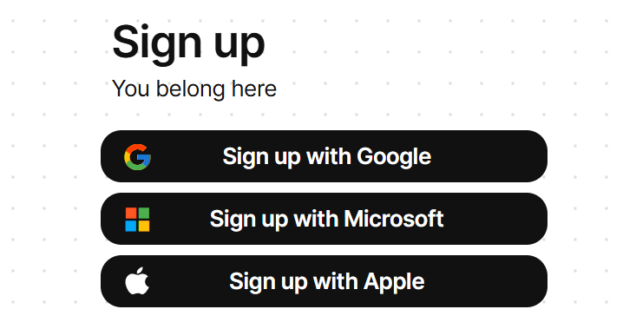

Escolha um board como wall, por exemplo.

[imagem 38] <img>image38.png</img>
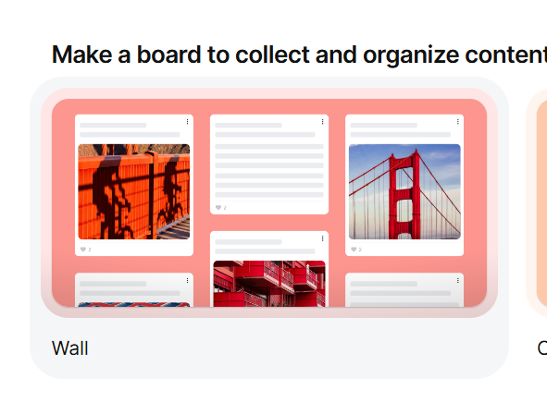

Discussão – da protoboard ao produto final
Proponha uma conversa sobre o papel do Arduino e da protoboard no processo de criação de sistemas eletrônicos e pergunte: Qual é a principal função do Arduino e da protoboard neste projeto? Em um semáforo real, vocês acham que veríamos fios e protoboard expostos?

Explique que Arduino e protoboard são ferramentas de prototipagem rápida: eles permitem testar, errar, ajustar e reconstruir sem solda. A protoboard é como um "rascunho" de um circuito eletrônico. Ela permite erros, testes, trocas de componentes e recomeços quantas vezes forem necessárias. Em um produto real, o circuito seria impresso em uma placa personalizada (placa de circuito impresso ou PCI), com componentes soldados e protegidos por uma caixa. Essa jornada do rascunho na protoboard ao produto final é exatamente o que engenheiros e inventores fazem no mundo da tecnologia.

Discuta com a turma os aspectos a seguir.
Vantagens da protoboard
- Montagem rápida e sem solda.
- Facilidade para modificar o circuito.
- Componentes reutilizáveis.
- Visualmente didática para compreender conexões.
Limitações
- Conexões podem se soltar.
- Jumpers têm comprimento limitado.
- Circuito fica exposto.
- Não é adequada para uso externo ou permanente.

Finalize reiterando que o que os estudantes vivenciaram nesta oficina é semelhante ao processo real de engenharia: testar, ajustar, validar e aprimorar.

Registro no Diário de Bordo
Solicite aos estudantes que registrem:
- o que aprenderam sobre prototipagem com Arduino e protoboard;
- as vantagens de testar primeiro em protoboard antes de criar uma versão final;
- os principais desafios enfrentados na montagem física.
[/text]

[acordeon]
Perguntas reflexivas
- Qual é a principal função do Arduino e da protoboard neste projeto?
- Em um produto eletrônico final (como um semáforo real ou um brinquedo industrializado), existem componentes expostos como os que vemos neste projeto?
- Quais são os desafios ao se transformar um protótipo como o desenvolvido em um projeto final (como um semáforo real ou um brinquedo industrializado)?
[/acordeon]

[acordeon]
Dicas de condução
- Esclarecimento conceitual – prototipagem: explique que o Arduino e a protoboard são ferramentas de prototipagem rápida. O Arduino ajuda a testar a programação de forma flexível, e a protoboard possibilita montar e desmontar circuitos sem solda. Reforce que esses componentes são voltados para experimentação e não compõem um produto final.
- Protoboard e produto final: durante a discussão, destaque que, em um sistema definitivo, como um semáforo real, o circuito não ficaria exposto. Em vez da protoboard, seria utilizada uma placa de circuito impresso (PCI), com componentes soldados e protegidos por uma estrutura adequada, garantindo maior segurança e confiabilidade.
- Prós e limitações da protoboard: conduza a turma a refletir sobre as vantagens e limitações da protoboard. Valorize aspectos como montagem rápida, facilidade de modificação e caráter didático, mas também provoque a análise de limitações, como fios que se soltam, conexões instáveis e falta de proteção.
- Conexão com a experiência prática: durante a conversa, incentive os estudantes a relatar situações vivenciadas na montagem física, como fios soltos, LEDs invertidos ou leitura instável do botão. Utilize esses exemplos para ilustrar por que a protoboard é ideal para testes, mas não para uso permanente.
- Registro no Diário de Bordo: solicite aos estudantes que registrem uma reflexão sobre o que aprenderam a respeito de prototipagem com Arduino e protoboard, as vantagens de testar antes de criar uma versão final e os desafios percebidos durante a montagem física.
- Perguntas reflexivas finais: proponha aos estudantes que respondam às questões sobre a função do Arduino e da protoboard no projeto e sobre as diferenças entre um protótipo e um produto eletrônico final. Esse momento ajuda a consolidar o aprendizado conceitual da oficina. Por exemplo:
- Qual foi a parte mais desafiadora da montagem física? Como você e seu grupo resolveram os problemas que surgiram?
- O que você leva dessa oficina para outras áreas do conhecimento?
- Encerramento e conexão com próximas etapas: finalize reforçando que a turma vivenciou um processo completo de criação tecnológica, desde a idealização e a prototipagem até os testes e ajustes.

[Etapa 4] PARA IR ALÉM
[Tempo para a etapa] 30 minutos

[text]
Maquete do cruzamento
Esta proposta pode ser desenvolvida com turmas que concluírem as etapas anteriores com mais agilidade ou que demonstrem interesse em aprofundar o projeto. Não é parte obrigatória da oficina, mas uma possibilidade de expansão.

Antes de iniciar a construção da maquete, sugira uma breve conversa com os estudantes sobre os desafios de integrar o circuito a um cenário físico. Pergunte:

- Onde vocês vão fixar o Arduino e a protoboard na maquete? Eles precisam ficar acessíveis para eventuais ajustes?
- Como organizar os fios para que não fiquem soltos ou atrapalhem o visual do cruzamento?
- Os jumpers que usamos são maleáveis, mas têm comprimento limitado. Como levar os sinais do Arduino até os LEDs posicionados nos postes da maquete?
- O que acontece se um fio soltar dentro da maquete? Como vocês vão consertar sem desmontar tudo?

Explique aos estudantes que a maquete não precisa (e nem deve) reproduzir exatamente a protoboard com todos os fios aparentes. O objetivo é organizar os componentes de modo que o circuito funcione corretamente, mantendo os LEDs e o botão visíveis e em destaque, ao passo que a fiação e os demais componentes eletrônicos ficam ocultos ou organizados na parte inferior da maquete.

Desafio | Possível solução
Fios muito curtos para alcançar os postes | Usar jumpers mais longos (macho-fêmea) ou emendar fios com cuidado (unindo jumper macho-fêmea com fêmea-fêmea)
Protoboard grande e difícil de esconder | Posicionar a protoboard na parte de trás ou embaixo da maquete, deixando apenas os LEDs e o botão visíveis
Fios soltos que se desconectam | Usar fita adesiva ou cola quente para fixar os fios na base e evitar grudar nos contatos
Arduino exposto (risco de danos) | Criar uma pequena caixa de papelão ou suporte para proteger a placa
LEDs com pernas muito curtas para furar a maquete | Soldar extensões de fio nos terminais dos LEDs ou usar suportes improvisados (palitos de sorvete)

Para os estudantes que se interessarem pelo projeto e desejarem continuar explorando, apresente caminhos possíveis para evoluir o semáforo inteligente ou criar novos projetos com os conhecimentos adquiridos. Se não tiver sido possível realizar o desafio da maquete em aula, uma excelente forma de complementar o aprendizado é justamente a construção da maquete do cruzamento, aplicando os conceitos de design e organização de componentes discutidos anteriormente. Outra possibilidade é seguir com as reflexões propostas a seguir, que estimulam o planejamento de novos projetos e a conexão com problemas reais da comunidade.

[acordeon]
Perguntas reflexivas
- Como o código poderia ser modificado para que o semáforo dos carros ficasse vermelho por mais tempo quando houvesse um fluxo maior de pedestres? E como detectar esse fluxo?
- Que outros projetos você poderia criar usando os mesmos componentes (Arduino, LEDs, botão, LED RGB)? Como seria?
- Pensando em impacto social positivo, em que outros lugares você poderia aplicar sensores e automação para melhorar o dia a dia das pessoas?
[acordeon]

Incentive os estudantes a registrar, no Diário de Bordo, ideias de projeto que gostariam de desenvolver no futuro, utilizando o que aprenderam nesta oficina.

[Atenção!]
Para refletir com os estudantes
A maquete é um passo intermediário entre a protoboard (rascunho do circuito) e um produto final (com placa de circuito impresso e componentes soldados). Aqui os estudantes encontrarão os mesmos desafios de um engenheiro: organizar fios, fixar componentes, esconder a parte elétrica e garantir que tudo funcione sem emendas soltas. É uma ótima oportunidade para pensar em design e usabilidade!
[/Atenção!]

Após essa conversa e planejamento, os estudantes que optarem por construir a maquete podem começar a colocar a mão na massa, seguindo o passo a passo e as orientações discutidas.

[card]
Dicas de condução
- Tempo para a dinâmica: limite a dinâmica de compartilhamento a 10 minutos. Utilize um cronômetro visível para garantir objetividade nas apresentações.
- Valorize as diferenças criativas: incentive a observação de pequenas variações entre os projetos, como tempos escolhidos, organização dos fios ou ajustes no código. Pergunte: “O que o outro grupo fez de diferente?”
- Conecte teoria e prática: durante a discussão sobre protoboard e produto final, retome situações vivenciadas na montagem (fio solto, componente invertido, leitura instável) para ilustrar limites da prototipagem.
- Registro orientado: o Diário de Bordo pode ser individual, mas as perguntas finais podem ser discutidas em pequenos grupos antes do registro escrito.
- Incentivo à maquete: se houver interesse, reserve alguns minutos para que os grupos planejem a maquete no papel, definindo layout e materiais.
- Celebração e encerramento: reconheça os esforços da turma e ressalte que, no decorrer da atividade, os estudantes transformaram uma ideia em uma solução funcional, experimentando, identificando problemas e fazendo melhorias, em uma dinâmica próxima àquela vivenciada por profissionais da engenharia.
[/card]

